UNIVERSIDAD NACIONAL AUTÓNOMA DE MÉXICO

FACULTAD DE INGENIERÍA

INGENIERÍA EN COMPUTACIÓN

LABORATORIO DE COMPUTACIÓN GRÁFICA e INTERACCIÓN HUMANO COMPUTADORA GRUPO 07

GRUPO DE TEORÍA: 04

SEMESTRE 2020-2

Práctica Nº 02

Fecha de entrega límite: 20/02/2020

Nº de Cuenta: 312097792

Email: valdr.stiglitz@gmail.com

Nombre completo: Vicente Romero Andrade

1. Se crea un VAO y un VBA por cada letra que se va a dibujar

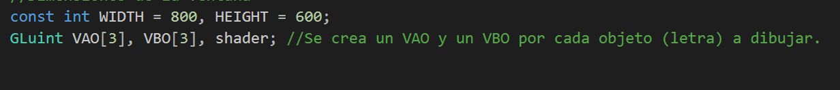

1. Se crea una variable uniform en el shader que será manipulada con la función mas adelante

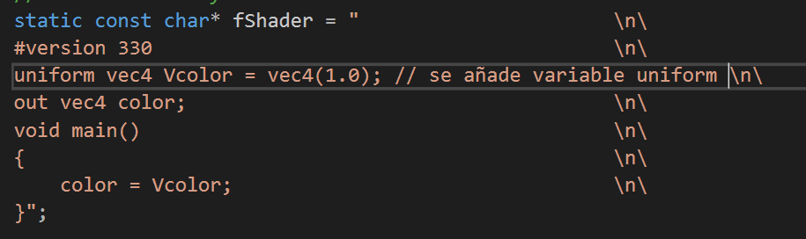

1. Se separan los vertices de cada letra en un arreglo por separado

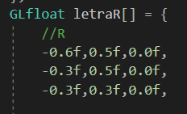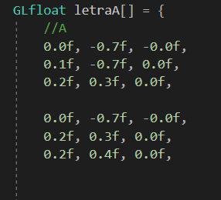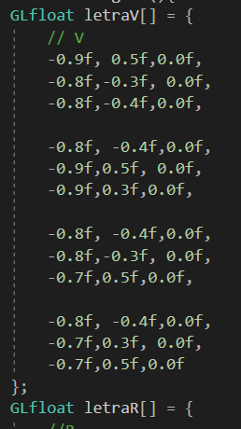

1. Se inicializan cada buffer del VAO de los vertices

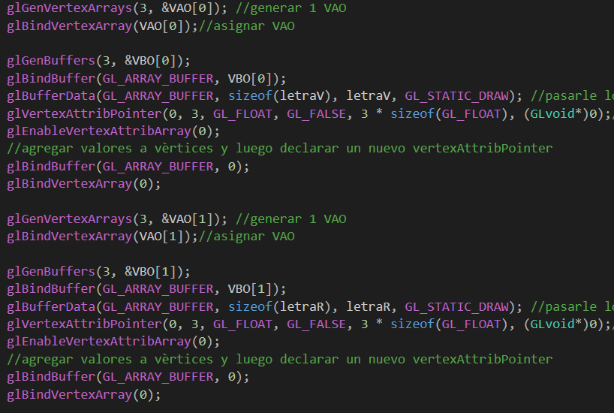

1. Se obtiene el puntero de la variable uniform del shader para su manipulación con C++



1. Se dibujan los vértices en pantalla y se modifica el valor de la variable uniform con el color deseado.

**Conclusiones**

Esta practica fue de utilidad para empezar a conocer el flujo de la información de OpenGL, se comprendió bien como manipular los vértices para obtener las figuras deseadas, así como los colores para asignar un color en concreto.